BAB I
PENDAHULUAN

Latar Belakang
Kredit, sebagai struktur keuangan fundamental, telah mengalami transformasi yang signifikan berkat kemajuan teknologi informasi (TI). Ini memberikan individu dan badan usaha kemampuan untuk meminjam uang dengan persyaratan pengembalian dalam jangka waktu tertentu, yang melibatkan pembayaran bunga. Dalam kerangka hukum perbankan, kredit merujuk pada penyediaan uang tunai atau tagihan setara melalui perjanjian pinjaman dengan lembaga keuangan atau entitas lainnya. Saat ini, berkat TI, proses pengajuan kredit bisa dilakukan secara daring melalui platform digital, memungkinkan pengisian formulir dan unggah dokumen dengan efisiensi. Sistem TI juga memungkinkan analisis data yang lebih canggih, memproses informasi seperti riwayat kredit dan profil peminjam untuk menilai risiko kredit dengan lebih tepat.
Dalam hal penagihan, TI juga memiliki peran krusial. Sistem otomatis mengelola proses penagihan dengan efisien, mengirim pemberitahuan dan menghitung denda keterlambatan secara otomatis. Dengan analisis data yang lebih dalam, TI membantu bank mengidentifikasi tren kredit bermasalah, memungkinkan tindakan pencegahan yang lebih tepat waktu dan penanganan yang lebih efektif. Secara keseluruhan, integrasi teknologi informasi dalam industri keuangan memberikan dampak besar pada cara kredit diberikan, dikelola, dan dipantau, memungkinkan efisiensi yang lebih tinggi serta layanan yang lebih baik kepada nasabah.
Dalam proses penyaluran kredit terhadap nasabah, penting bagi pihak perbankan untuk memperhatikan dan mengevaluasi resiko kredit yang ada, karena bila banyak kredit yang bermasalah maka akan sangat merugikan bagi pihak bank sendiri. Sementara itu, jika banyak kredit yang lancar, maka juga akan memberi banyak keuntungan bagi pihak bank.
Selama ini dalam proses analisa dan pemberian penawaran kredit kepada nasabah yang dilakukan oleh pihak BPR Amira, masih dilakukan dengan berpatokan pada hasil survei yang dilakukan oleh pegawai, dikarenakan survei dan keputusan dilakukan oleh manusia, maka bisa jadi terjadi kesalahan dan keputusan yang dibuat bersifat subjektif. Hal ini sesuai dengan data kredit yang ada dimana angka kredit bermasalah mencapai angka 30% berdasarkan hasil wawancara yang telah dilakukan dengan kepala BPR Amira. Maka dengan itu salah satu solusinya adalah dengan menggunakan pendekatan machine learning menggunakan metode Artificial Neural Network (ANN) dalam proses klasifikasi nasabah.
Machine learning berfokus pada penggunaan program untuk membantu orang mempelajari data. Tidak seperti program komputer normal, machine learning adalah program yang dirancang untuk dapat melakukan pembelajaran secara mandiri. Machine learning memiliki sub bagian ilmu yakni deep learning yang merupakan metode pembelajaran mesin yang meniru bagaimana sistem otak manusia bekerja. Salah satu metode deep learning yakni adalah Artificial neural network yang akan digunakan untuk proses pembuatan model klasifikasi pemberian penawaran kredit kepada nasabah BPR Amira.

Rumusan Masalah
Bagaimana membangun “Penerapan Metode Artificial Neural Network Dalam Rekomendasi Pemberian Penawaran Kredit Kepada Nasabah BPR Amira”?

Tujuan
Membangun Penerapan Metode Artificial Neural Network Dalam Rekomendasi Pemberian Penawaran Kredit Kepada Nasabah BPR Amira.

Manfaat
- Bagi BPR Amira
- Memiliki Model ANN yang bisa membantu dalam proses klasifikasi penentuan kelayakan pemberian penawaran kredit kepada calon nasabah.
- Mengurangi biaya akomodasi yang dikeluarkan perusahaan untuk proses penentuan pemberian penawaran kredit, karena dilakukan secara otomatis tanpa melakukan survei langsung ke calon nasabah.
- Bagi Calon Nasabah
- Bisa menghemat waktu dan biaya dalam proses pengajuan kredit karena bisa dilakukan secara online melalui website BPR Amira.

Batasan Masalah
Dalam penulisan laporan penelitian Tugas Akhir ini pembahasan yang dilakukan meliputi berbagai bagian yaitu:
- Data nasabah yang dibutuhkan untuk proses pembangunan model bisa didapatkan dari internet atau sumber yang bersifat terbuka (data sekunder) yakni dari situs kaggle.com dengan nama Churn_Modelling.csv yang berjumlah 10.000 data, juga data dari nasabah BPR Amira sendiri (data primer).
- Menggunakan bahasa pemrograman python.
- Menggunakan bahasa pemrograman php.
- Menggunakan library Tensorflow.

Metodologi Penelitian
Dalam melakukan penyusunan laporan penelitian ini diperlukan metodologi penelitian
untuk mendukung kelancaran dalam mengumpulkan bahan atau data- data yang
diperlukan. Metode yang penulis gunakan adalah sebagai berikut:

Tempat dan Waktu Penelitian
Tempat: BPR Amira, Wajak, Kabupaten Malang
Waktu: September 2022 – Februari 2023

Tabel 1.1 Waktu Penelitian
Kegiatan | 2022/2023
 | September | Oktober | November | Desember | Januari | Februari
Pengumpulan Data
Pembuatan Model Proses Bisnis
Analisa Kebutuhan
Perancangan Sistem/Desain
Implementasi dan Uji Coba Sistem
Seminar 1

Bahan dan Alat Penelitian
Di dalam pembuatan sebuah sistem tentunya diperlukan alat dan bahan yang digunakan untuk menunjang proses pengerjaan sistem tersebut. Dalam hal ini penulis menggunakan Software yang berhubungan dengan pemrograman android dan web sebagai berikut:
− Hardware
Perangkat : Laptop
Prosesor : AMD A9 7th Gen with Radeon Graphics R5 M420
RAM : 8 GB
− Software
Sistem Operasi : Windows 10 Pro 64 – Bit
Code Editor : Visual Studio Code
Localhost Server : XAMPP
Browser : Firefox

Pengumpulan Data dan Informasi
Dalam melakukan pengembangan sistem ini penulis menggunakan beberapa cara pengumpulan data yaitu:
- Interview (wawancara)
Melakukan wawancara dengan pihak BPR Amira tentang prosedur yang dilakukan untuk proses penentuan kelayakan pemberian penawaran kredit kepada calon nasabah.
- Studi kepustakaan
Dengan berpedoman kepada buku-buku dan literatur yang berhubungan dengan sistem klasifikasi menggunakan model ANN.

Analisis Data
Dalam pembuatan sistem ini, penulis menggunakan metode analisis deskriptif, dimana peneliti memaparkan hasil yang diperoleh dari data yang terkumpul selama melakukan pengamatan terhadap objek penelitian.
Akhirnya, penulis menyimpulkan bahwa hasil analisis data sesuai dengan permasalahan yang dihadapi subjek yang digunakan dalam penelitian.

Prosedur Penelitian
Prosedur penelitian yang dilakukan adalah sebagai berikut:
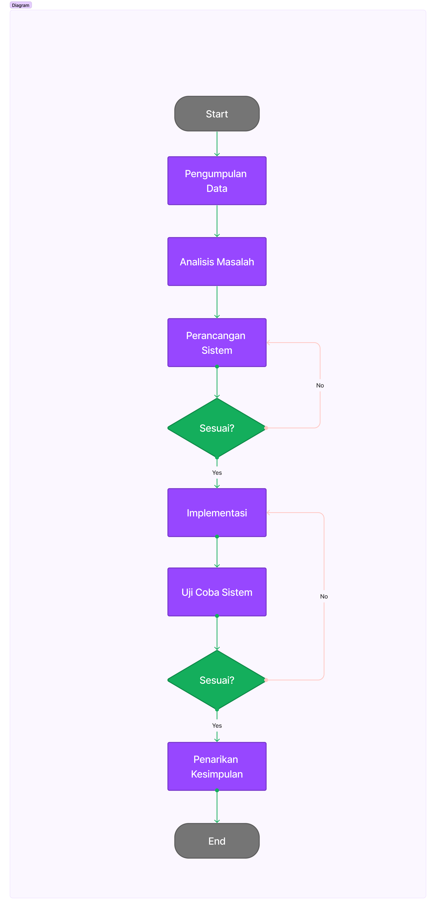
Gambar 1.1 Diagram Alur Penelitian
- Pengumpulan Data
Pada fase ini, penulis mengumpulkan berbagai informasi yang diperlukan melalui observasi, wawancara, mencari sumber informasi terpercaya di internet, dan studi pustaka untuk memudahkan penelitian penulis.

- Analisis Masalah
Dalam tahap ini penulis akan membahas mengenai masalah yang ditemukan dalam proses penentuan kelayakan pemberian penawaran kredit yang dilakukan oleh BPR Amira kepada calon nasabah.

- Perancangan Sistem
Sistem ini dirancang oleh penulis dengan mengumpulkan, baik berupa dokumen maupun wawancara narasumber langsung, berbagai data yang diperlukan untuk pembuatan model artificial neural network untuk menentukan kelayakan pemberian penawaran kredit.

- Implementasi
Setelah perancangan sistem, penulis selanjutnya mengimplementasikan masalah yang telah diidentifikasi.

- Uji Coba Sistem
Setelah implementasi selesai, penulis melakukan percobaan terhadap hasil implementasi. Jika sistem tidak memenuhi hasil desain, maka sistem tersebut diperbaiki kembali sesuai dengan kebutuhan dan perancangan.

- Penarikan Kesimpulan
Setelah dilakukan percobaan dan pengoperasian sistem yang baik dan pengoperasian yang direncanakan, maka penulis dapat menarik kesimpulan.

Sistematika Penulisan
Dalam penyusunan Tugas Akhir ini sistematika penulisan yang dipakai adalah sebagai berikut:

BAB I PENDAHULUAN

Bab ini berisikan latar belakang, rumusan masalah, tujuan penelitian, batasan masalah, manfaat penelitian, metodologi penelitian, dan sistematika penulisan.

BAB II LANDASAN TEORI
Menjelaskan dasar-dasar teori yang digunakan sebagai landasan tugas akhir ini.

BAB III PEMBAHASAN MASALAH
Pada bab ini menjelaskan tentang analisis sistem dan rancangan program.

BAB IV IMPLEMENTASI SISTEM
Bab ini membahas pemecahan dari masalah yang dihadapi dengan membuat penerapan metode artificial neural network dalam rekomendasi pemberian penawaran kredit kepada nasabah BPR Amira.

BAB V PENUTUP
Bab ini berisikan kesimpulan dan saran.

